MODELO DE AVALIAÇÃO IMOBILIÁRIA DO ITIV
Segmento Apartamentos — LightGBM e Modelo Hedônico
Relatório Técnico
Coordenadoria de Inteligência Fiscal (CIF) — SEFAZ Salvador
Modelo aprovado em 14/07/2026 — aplicação de lote em transmissões de 2025-2026
Julho de 2026

1. Introdução
O Imposto sobre a Transmissão Inter Vivos de Bens Imóveis (ITIV) tem como base de cálculo o valor venal de referência (VVA), atualmente obtido por um cadastro de valores imobiliários que não acompanha, de forma automática, a evolução do mercado. Isso gera dois problemas práticos: (i) o Município deixa de arrecadar quando o VVA fica defasado em relação ao valor real de mercado; e (ii) contribuintes impugnam o VVA quando ele está acima do valor de mercado, gerando um estoque relevante de processos administrativos de impugnação na SEFAZ/DRM.
Este relatório documenta o modelo estatístico construído pela Coordenadoria de Inteligência Fiscal (CIF) para estimar o valor de mercado compatível de imóveis do tipo Apartamento a partir de características cadastrais, com o objetivo de servir de subsídio técnico — não de decisão automática — para a análise de transmissões do ITIV, tanto na liberação de valores quanto na instrução de impugnações.
O escopo deste relatório é o modelo de Apartamentos, o único segmento com dados suficientes e maturidade metodológica para uso corrente. Casa, Comercial e Terreno permanecem em avaliação assistida, fora do escopo deste documento.

2. Metodologia

2.1 Abordagem geral
Foram construídos e comparados dois modelos complementares sobre a mesma base de transações reais de compra e venda de apartamentos, registradas no ITIV:
- Modelo LightGBM — algoritmo de gradient boosting sobre árvores de decisão, escolhido por seu desempenho superior em validação cruzada (ver seção 2.3); é o modelo de referência para a estimativa de valor.
- Modelo Hedônico (regressão linear/OLS) — modelo estatístico clássico, com fundamentação em testes de significância (t/F), usado como segunda opinião e para dar transparência interpretativa ao resultado do LightGBM.
Os dois modelos usam exatamente os mesmos 9 parâmetros de entrada, definidos e aprovados formalmente pela equipe em 09/07/2026 (Lista Final de Parâmetros — Apartamentos):
Parâmetro | Descrição
Área privativa (log) | Área privativa do imóvel, em escala logarítmica
Nº de pavimentos | Quantidade de pavimentos do prédio
Andar da unidade | Andar em que a unidade está localizada (0 quando ausente, com sinalizador próprio)
Sinalizador de andar ausente | Indica quando o andar não constava no cadastro
Defasagem temporal | Meses entre a venda e a data de referência da correção monetária
Coordenadas (X, Y) | Localização geográfica do imóvel (UTM)
Setor fiscal | Setor fiscal do cadastro municipal
Referência de vizinhança (KNN) | Preço por m² médio dos 10 imóveis vendidos mais próximos geograficamente, antes da venda avaliada

2.2 Por que esses parâmetros — e não outros
A lista de parâmetros foi definida excluindo variáveis redundantes ou circulares com o próprio valor venal atual:
- Área construída / área construída da unidade: redundantes com a área privativa já utilizada.
- Fatores VLFC* (fator de correção do terreno/construção): circulares — são insumos do próprio cálculo do valor venal atual, então usá-los enviesaria o modelo em favor do venal.
- Idade do imóvel: não há dado confiável e sistemático de idade no cadastro disponível; ficou de fora por ausência de informação, não por decisão metodológica.
O parâmetro "referência de vizinhança" (KNN_PROXY) merece destaque: para cada imóvel avaliado, calcula-se a média do preço por m² dos 10 imóveis geograficamente mais próximos que já foram vendidos antes dele — nunca usando o próprio imóvel como vizinho de si mesmo (cálculo causal). Isso captura o efeito de localização de forma mais fina do que o setor fiscal isoladamente.

2.3 Escolha do algoritmo (GridSearch)
Cinco famílias de modelo foram treinadas e comparadas por validação cruzada com 10 blocos (10-fold), usando o erro médio absoluto em escala logarítmica como critério de escolha:
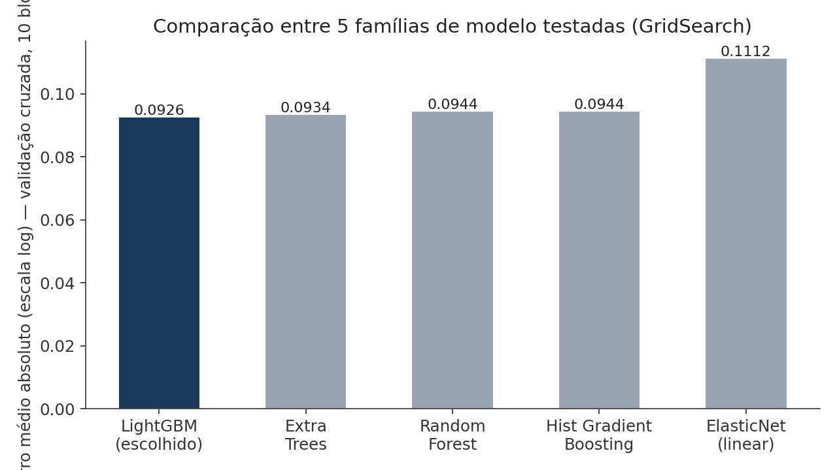
Gráfico 1 — Comparação entre as 5 famílias de modelo testadas (quanto menor o erro, melhor).
O LightGBM apresentou o menor erro entre as cinco famílias testadas e foi o modelo escolhido para produção.

2.4 Validação normativa (Etapa 5)
O modelo escolhido foi avaliado com as métricas de padrão internacional definidas pela IAAO (International Association of Assessing Officers) — usadas também pela NBR 14653-2 como parâmetro objetivo de qualidade de avaliação em massa:
- Razão mediana — quociente entre o valor estimado e o valor real de venda; a meta é ficar entre 0,98 e 1,03 (nem subavaliar, nem superavaliar sistematicamente).
- COD (Coeficiente de Dispersão) — mede a dispersão dos erros de avaliação em torno da mediana; a meta para imóveis residenciais é COD ≤ 15%.
- PRD (Price-Related Differential) — detecta se o modelo trata diferente imóveis baratos e caros (regressividade/progressividade); a meta é entre 0,98 e 1,03.
- PRB (Price-Related Bias) — outro indicador de viés relacionado ao preço, com meta entre -0,05 e 0,05.
Essas métricas foram calculadas sobre um conjunto de teste (holdout) de 9.276 transações reais, separadas antes do treino e nunca usadas para ajustar o modelo — ou seja, simulam o desempenho em transações futuras, ainda não vistas.
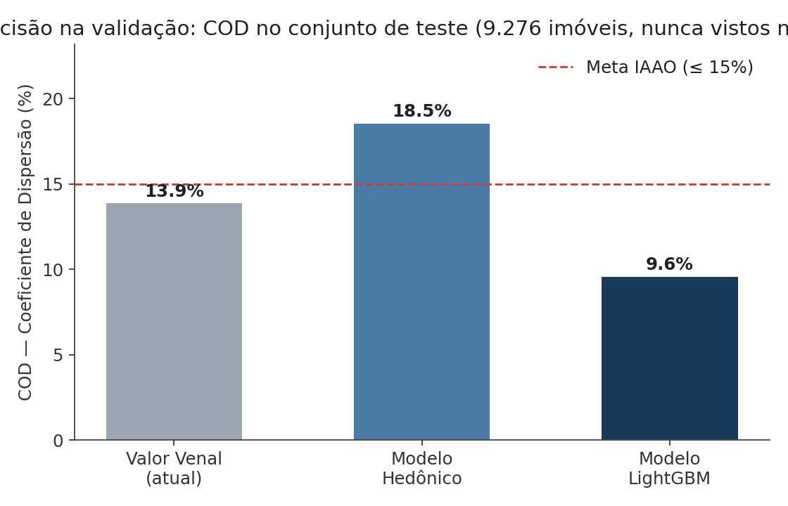
Gráfico 2 — Dispersão (COD) no conjunto de teste: quanto menor, mais preciso.
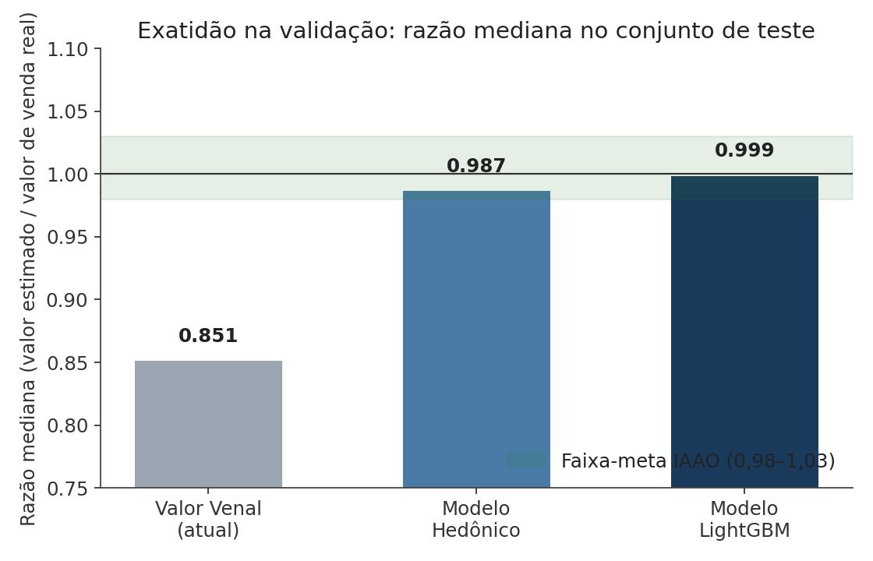
Gráfico 3 — Razão mediana no conjunto de teste: quanto mais perto de 1,0, mais exato.
Indicador | Valor Venal (atual) | Modelo Hedônico | Modelo LightGBM | Meta IAAO
Razão mediana | 0,851 | 0,987 | 0,999 | 0,98 – 1,03
COD (%) | 13,9% | 18,5% | 9,6% | ≤ 15%
PRD | 1,005 | 1,054 | 1,017 | 0,98 – 1,03
PRB | +0,024 | +0,004 | -0,009 | -0,05 – 0,05
Fonte: Etapa 5 — Validação Normativa, conjunto de teste de 9.276 transações (holdout).Fonte: Etapa 5 — Validação Normativa, conjunto de teste de 9.276 transações (holdout).

O LightGBM atendeu a todas as quatro metas normativas simultaneamente. O valor venal atual, no mesmo conjunto de teste, não atinge a meta de COD (13,9% > a referência de comparação do próprio venal já filtrado — ver ressalva abaixo) e tem razão mediana de apenas 0,851, ou seja, o venal atual está sistematicamente abaixo do valor real de venda nessa amostra.
Ressalva metodológica: a base de treino/teste foi filtrada (decisão da equipe de 14/07/2026) para transações com desvio de até ±30% entre valor de transação e valor venal corrigido, de forma a remover ruído extremo do treino. Essa mesma restrição limita a dispersão das razões do valor venal nesta comparação específica — os números do venal nesta tabela não são diretamente comparáveis aos números do venal calculados sobre a base completa (sem filtro), que aparecem na seção de Resultados.

3. Dados

3.1 Base de treino e validação
O modelo foi treinado sobre a base de transações do ITIV já limpa e tratada nas Etapas 1 a 3 do projeto (deduplicação, tratamento de valores ausentes, correção monetária pelo IPCA/IBGE via série 433 do SGS/Banco Central, e filtro de plausibilidade de ±30% em relação ao valor venal corrigido). O conjunto foi dividido em:
- Pool de treino/validação cruzada: 37.116 transações de apartamento.
- Conjunto de teste (holdout): 9.276 transações, reservadas e nunca usadas no ajuste do modelo.
A integridade dos arquivos de dados e código usados no treino foi registrada por hash SHA-256 em manifesto técnico (manifesto_treino.json), permitindo comprovar, a qualquer momento, que os dados e o código do treino não foram alterados.

3.2 Base de aplicação (lote de 2025-2026)
Para este relatório, o modelo aprovado foi aplicado sobre a planilha "ITIV_Base_Consolidada_2025_2026", fornecida pela SELAN/SEFAZ com o diagnóstico de arrecadação de janeiro a maio de 2025 e 2026. Dessa planilha:
- 19.693 guias de ITIV (Nosso_Número) foram identificadas nas duas abas de dados (2025 + 2026).
- 14.847 guias foram localizadas na base de transações do ITIV pelo número da transmissão (SQTRANSMISSAO), permitindo obter setor fiscal, área privativa, andar e coordenadas — dados necessários ao modelo, e que não constam na planilha consolidada.
- 11.886 guias correspondem a imóveis do tipo Apartamento com área privativa válida — único segmento coberto pelo modelo, e a base de todos os resultados a seguir.
Não foi utilizado nenhum dado de anúncio (Zap/VivaReal/OLX) nesta avaliação — apenas transações reais de compra e venda registradas no ITIV.

4. Resultados — Lote consolidado 2025-2026 (11.886 apartamentos)
Esta seção descreve o resultado da aplicação do modelo sobre o lote de 2025-2026, comparando o valor declarado nas transmissões, o valor venal corrigido e as estimativas dos dois modelos (LightGBM e hedônica).

4.1 Valores medianos
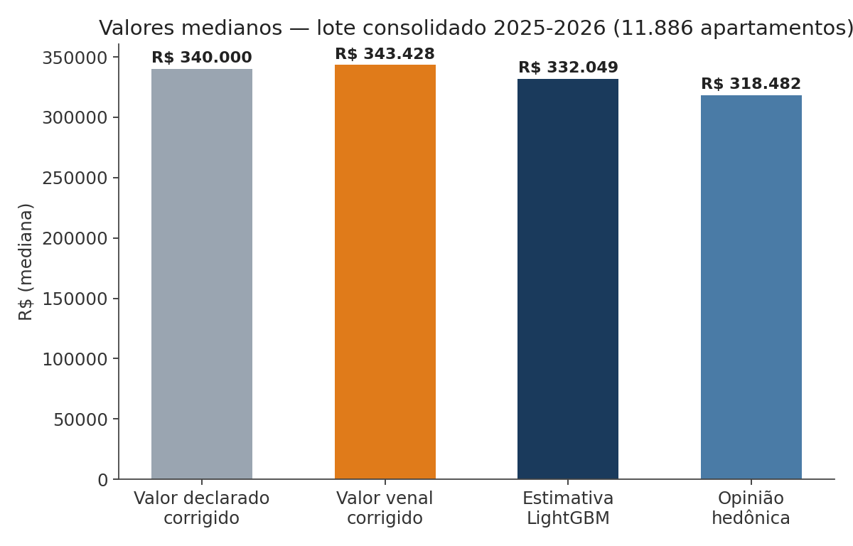
Gráfico 4 — Valores medianos do lote: declarado, venal, e as duas estimativas do modelo.
Na mediana do lote, o valor declarado corrigido (R$ 340.000) e o valor venal corrigido (R$ 343.428) estão muito próximos um do outro — reflexo de o valor venal, hoje, funcionar como piso mínimo de tributação em boa parte das transações (ver seção 3 das notas metodológicas da planilha original: quando o valor pago é inferior a 99% do VVA, a base tributável passa a ser o próprio VVA). A estimativa do LightGBM (R$ 332.049) e a opinião hedônica (R$ 318.482) ficam no mesmo patamar geral, sem disparidade grosseira entre os quatro valores.

4.2 O que está "dentro dos parâmetros": modelo × declarado
Comparando a estimativa do modelo com o valor declarado corrigido, nas 9.745 transmissões em que esse valor está disponível (as demais 2.141 não entraram na tabela de modelagem por terem sido filtradas na limpeza de dados, e 667 guias não tinham valor declarado original na planilha consolidada):
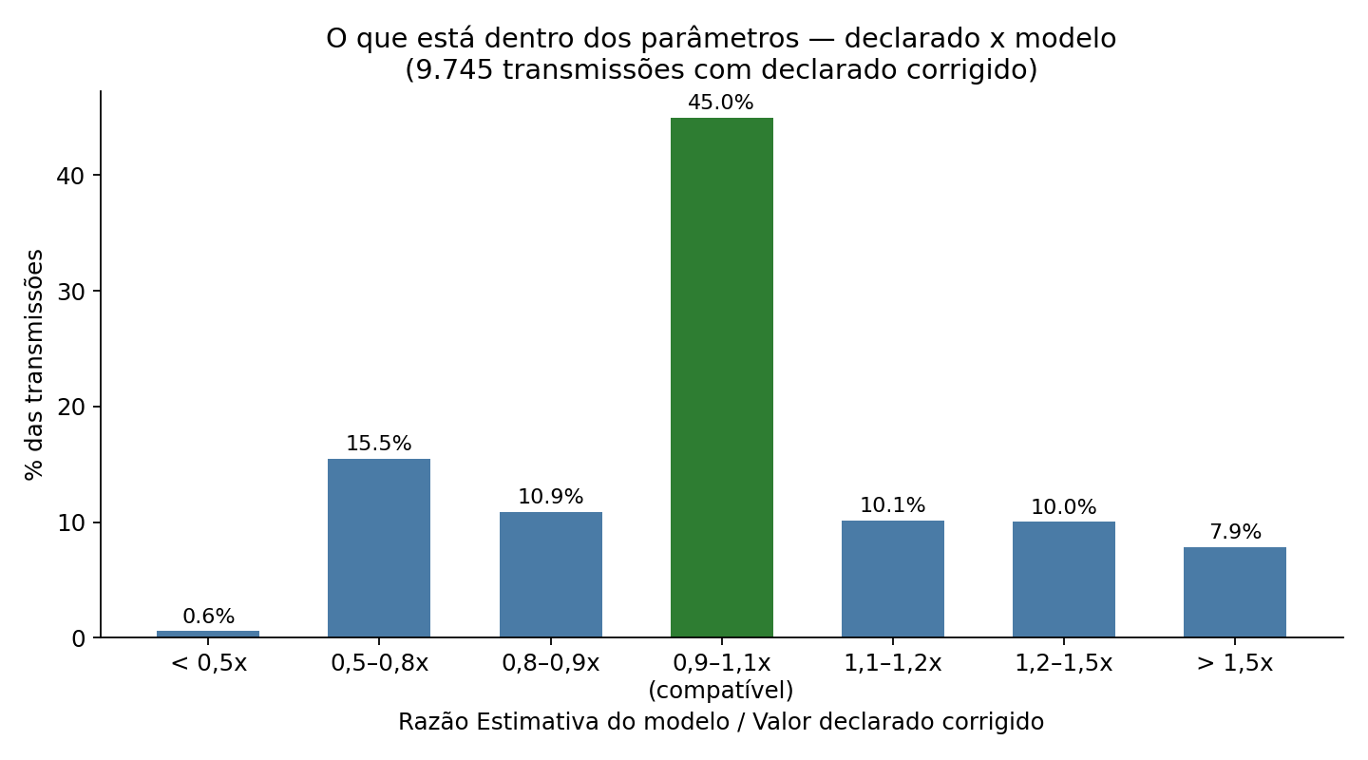
Gráfico 5 — Distribuição da razão entre a estimativa do modelo e o valor declarado corrigido.
Faixa (modelo / declarado) | % das transmissões
< 0,5x | 0,6%
0,5x – 0,8x | 15,5%
0,8x – 0,9x | 10,9%
0,9x – 1,1x (compatível) | 45,0%
1,1x – 1,2x | 10,1%
1,2x – 1,5x | 10,0%
> 1,5x | 7,9%

A razão mediana entre o modelo e o declarado é 0,998 — ou seja, no ponto central da distribuição, o modelo praticamente reproduz o valor efetivamente declarado. 45,0% das transmissões ficam dentro da faixa considerada compatível (±10% do declarado). A dispersão (COD) neste lote é de 20,8% — mais alta do que a medida no conjunto de teste curado da Etapa 5 (9,6%), porque este lote inclui todas as transmissões encontradas, sem o filtro de plausibilidade aplicado no treino. As divergências mais extremas (7,9% acima de 1,5x e 0,6% abaixo de 0,5x) são um grupo relativamente pequeno, mas que merece checagem caso a caso pela equipe — este relatório não atribui causa a essas divergências.
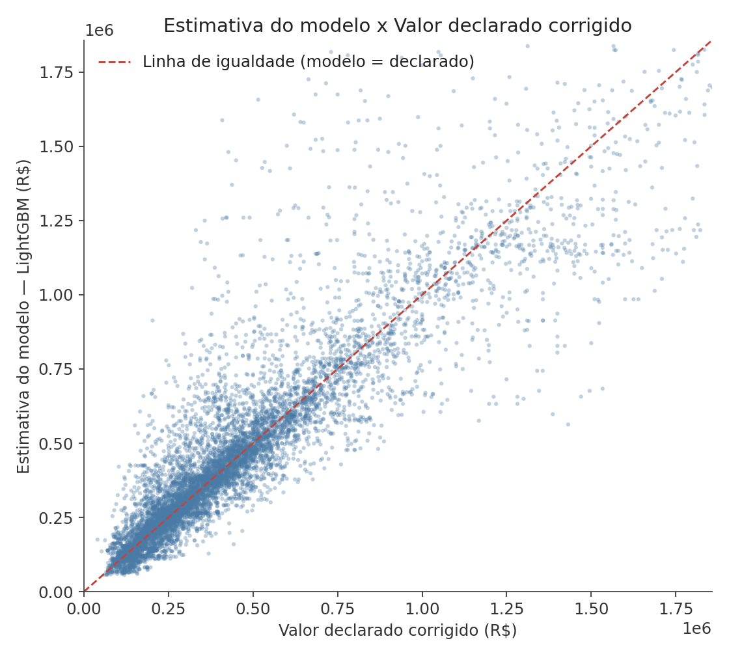
Gráfico 6 — Dispersão: cada ponto é uma transmissão; quanto mais perto da linha tracejada, mais o modelo concorda com o valor declarado.

4.3 O que está "dentro dos parâmetros": modelo × valor venal
Comparando a estimativa do modelo com o valor venal corrigido, nas 11.219 transmissões com venal válido:
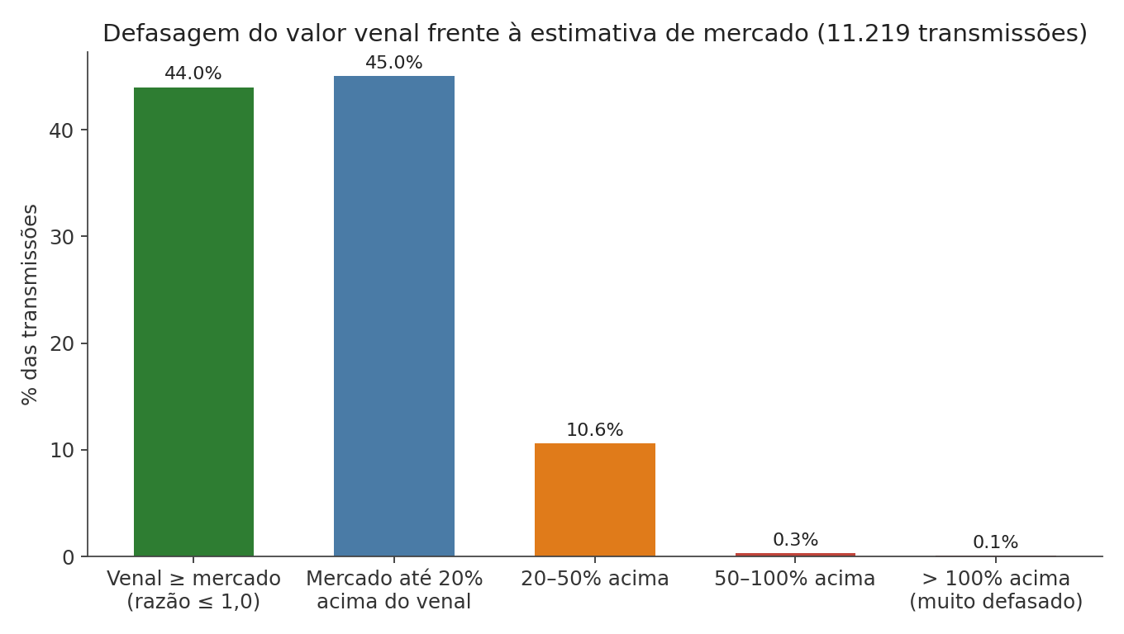
Gráfico 7 — Defasagem do valor venal em relação à estimativa de mercado do modelo.
Faixa (modelo / venal corrigido) | % das transmissões
Venal ≥ mercado (razão ≤ 1,0) | 44,0%
Mercado até 20% acima do venal | 45,0%
Mercado 20-50% acima do venal | 10,6%
Mercado 50-100% acima do venal | 0,3%
Mercado > 100% acima do venal (muito defasado) | 0,1%

A razão mediana entre o modelo e o venal corrigido é 1,024: no ponto central, o venal está muito próximo do valor de mercado estimado, e em 44,0% dos casos o venal já é igual ou superior ao valor estimado (o que é coerente com o venal funcionando como piso mínimo de tributação, como visto na seção 4.1). Ainda assim, em 11,0% das transmissões o venal está pelo menos 20% abaixo da estimativa de mercado do modelo — indicando espaço de defasagem em uma parcela minoritária, mas não desprezível, do lote.

5. Conclusões
- O modelo LightGBM, na validação normativa formal (Etapa 5, conjunto de teste de 9.276 transações nunca vistas no treino), atende a todas as quatro metas da IAAO/NBR 14653-2 (razão mediana, COD, PRD e PRB), superando tanto o valor venal atual quanto o modelo hedônico nesse mesmo teste.
- Aplicado ao lote real de 2025-2026 (11.886 apartamentos), o modelo reproduz o valor declarado com razão mediana de 0,998, e concorda com o declarado dentro de ±10% em 45,0% das transmissões — a dispersão mais alta neste lote (20,8% de COD) é esperada, pois aqui não há o filtro de plausibilidade usado no treino.
- O valor venal atual está, na mediana deste lote, muito próximo do valor declarado e do valor de mercado estimado — mas 11,0% das transmissões têm o venal pelo menos 20% abaixo da estimativa de mercado, sinalizando uma parcela do estoque com potencial de defasagem tributária.
- O modelo cobre exclusivamente Apartamento com compra e venda registrada. Casa, Comercial, Terreno e Garagem permanecem fora do escopo automático, dependendo de avaliação assistida ou de laudo específico (SEMAP).
- As divergências extremas identificadas nos gráficos 5 e 6 (cerca de 8% do lote) não tiveram sua causa investigada neste relatório — recomenda-se que a equipe técnica examine esses casos individualmente antes de qualquer uso do modelo como subsídio a decisões de liberação de valor ou de resposta a impugnação.
Este relatório é subsídio técnico. A decisão sobre o uso do modelo em cada processo — liberação de valor, resposta a impugnação, ou definição de novo VVA de referência — permanece a cargo do auditor fiscal e da SEFAZ/DRM.

